**24. Протокол HTTP. Принцип работы, назначение, основные понятия.**

HTTP (HyperText Transfer Protocol) –  это протокол[прикладного уровня](https://en.wikipedia.org/wiki/Application_Layer) для передачи гипермедиа документов, таких как HTML. Он был разработан для связи между веб-браузерами и веб-серверами, но также может использоваться для других целей. HTTP следует классической[модели клиент-сервер:](https://en.wikipedia.org/wiki/Client%E2%80%93server_model) клиент открывает соединение, чтобы сделать запрос, а затем ждет, пока не получит ответ.

URL & URI

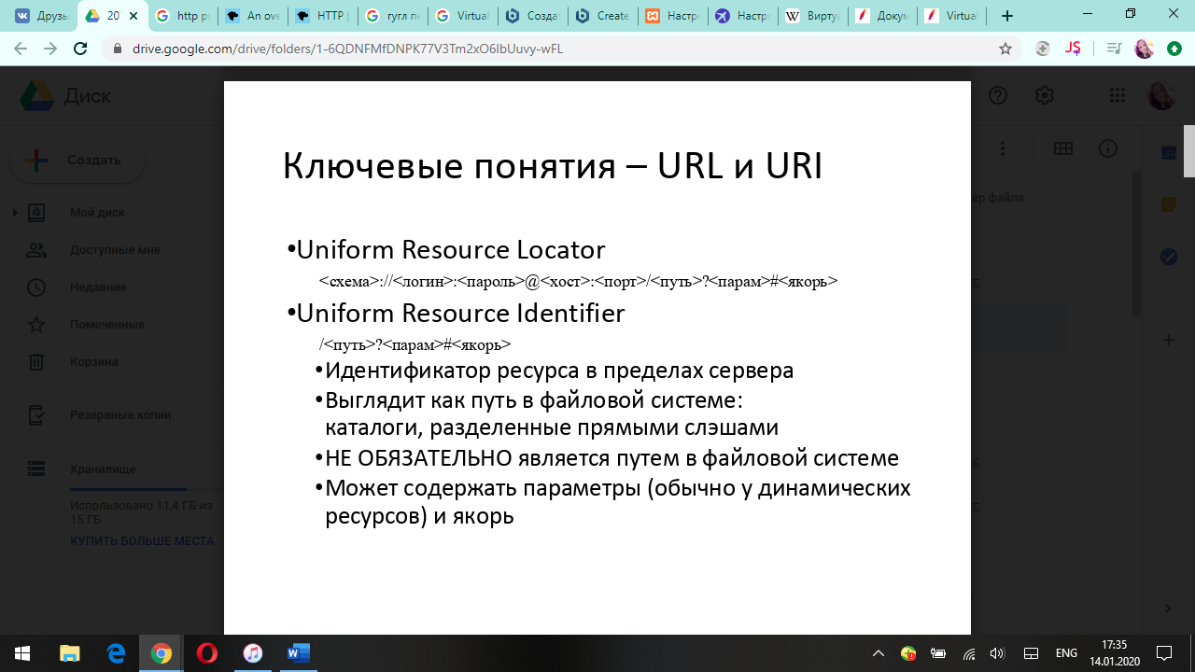

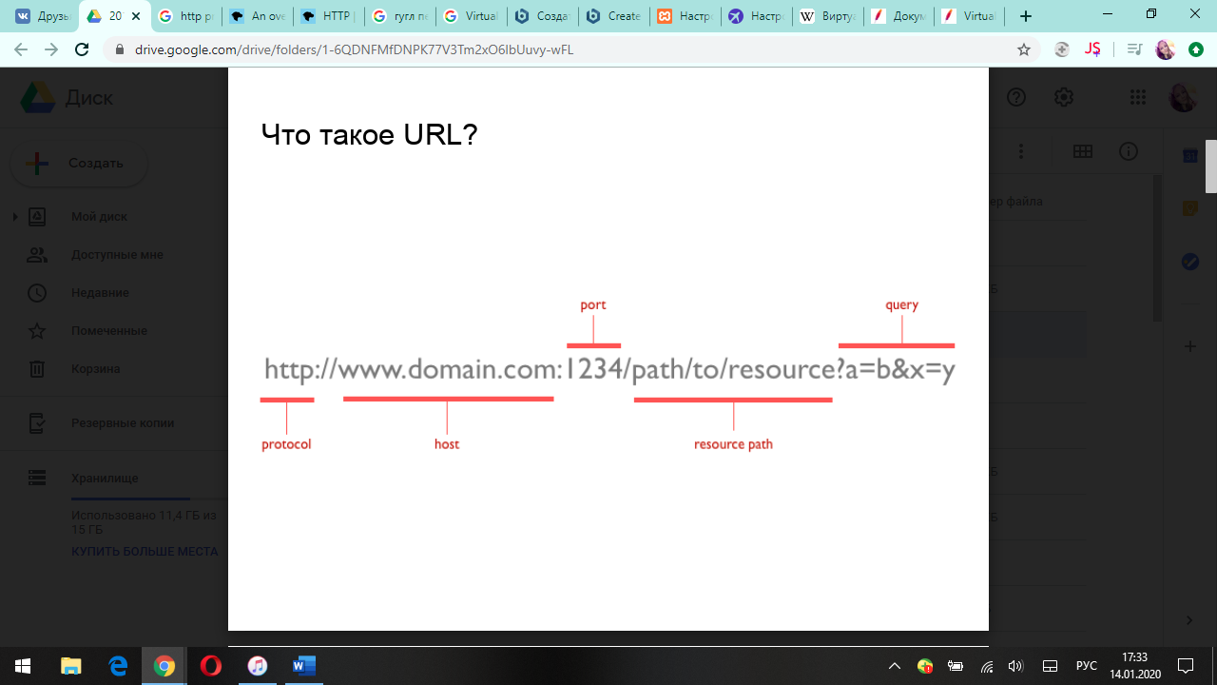

- URL

Типичные задачи, которые решает **HTTP протокол**: протокол HTTP осуществляет доступ к веб-ресурсам и обмен данными между пользовательскими приложениями.

**Передача данных по HTTP протоколу** осуществляется через TCP/IP соединение. Машина, которая выступает в роли сервера использует восьмидесятый TCP порт или порт 8080.

Функции, управляемые с помощью HTTP:

1) Кеширование

2) Аутентификация

3) Proxy

4) Ослабление ограничения источника.

5) Сеансы

**Структура протокола.**

Структура протокола определяет, что каждое HTTP-сообщение состоит из трёх частей, которые передаются в следующем порядке:

1. Запрос — определяет тип сообщения;
2. Поля запроса — характеризуют тело сообщения, параметры передачи и прочие сведения;
3. Тело сообщения (англ. Message Body) — непосредственно данные сообщения. Обязательно должно отделяться от заголовков пустой строкой.

Структура http-запроса:

Запрос – GET/wiki/ HTTP/1.1 Статусная строка: GET/ HTTP/1.1 (get – метод, / - путь, перед HTTP/1.1 (версия запроса) всегда пробел ).

Поля запроса:

Host:ru.wikipedia.org

User-Agent:Mozila/5.0

Gecko/8080 - port

Connection: close

(пустая строка)





### **Методы протокола**

Метод HTTP (англ. HTTP Method) — последовательность из любых символов, кроме управляющих и разделителей, указывающая на основную операцию над ресурсом. Обычно метод представляет собой короткое английское слово, записанное заглавными буквами. Названия метода чувствительны к регистру.

HTTP [метод](https://developer.mozilla.org/en-US/docs/Web/HTTP/Methods) , как правило , имеет вид - [GET](https://developer.mozilla.org/en-US/docs/Web/HTTP/Methods/GET), [POST](https://developer.mozilla.org/en-US/docs/Web/HTTP/Methods/POST) , [OPTIONS](https://developer.mozilla.org/en-US/docs/Web/HTTP/Methods/OPTIONS) или [HEAD](https://developer.mozilla.org/en-US/docs/Web/HTTP/Methods/HEAD) что определяет операцию клиент хочет выполнить. Как правило, клиент хочет получить ресурс (используя GET) или опубликовать значение [HTML-формы](https://developer.mozilla.org/en-US/docs/Web/Guide/HTML/Forms) (используя POST), хотя в других случаях может потребоваться больше операций.

Примеры методов протокола:

1) GET

2) POST (Запостить файл – создать файл)

3) PUT

4) DELETE (удалить) и др.

**Код состояния** информирует клиента о результатах выполнения запроса и определяет его дальнейшее поведение. Набор кодов состояния является стандартом, и все они описаны в соответствующих документах RFC.

Каждый код представляется целым трехзначным числом. Первая цифра указывает на класс состояния, последующие - порядковый номер состояния. За кодом ответа обычно следует краткое описание на английском языке.

**25. Виртуальные хосты. Применение, настройка.**

Веб хостинг – услуга, предост. ресурсов для размещения информации на сервере, постоянно, находящихся в сети. – размещение сайтов и приложений.

Базовая часть, которая отвечает за отдельный сайт или домен называется виртуальным хостом.

Эта система позволяет использовать один сервер, чтобы раздавать несколько сайтов используя один интерфейс или IP.

Каждый настроенный соответствующим образом домен будет направлять пользователя к определенной директории сервера.

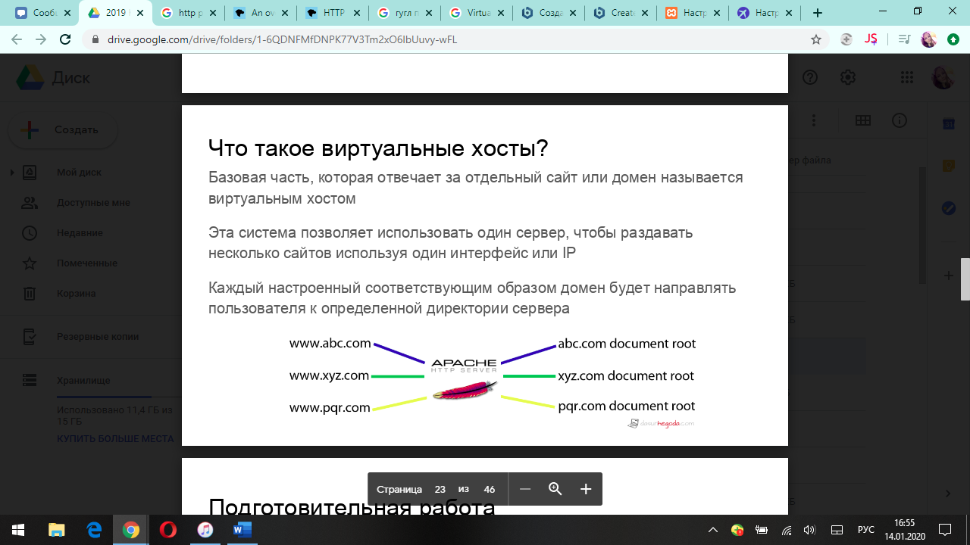

**Настройка:**

